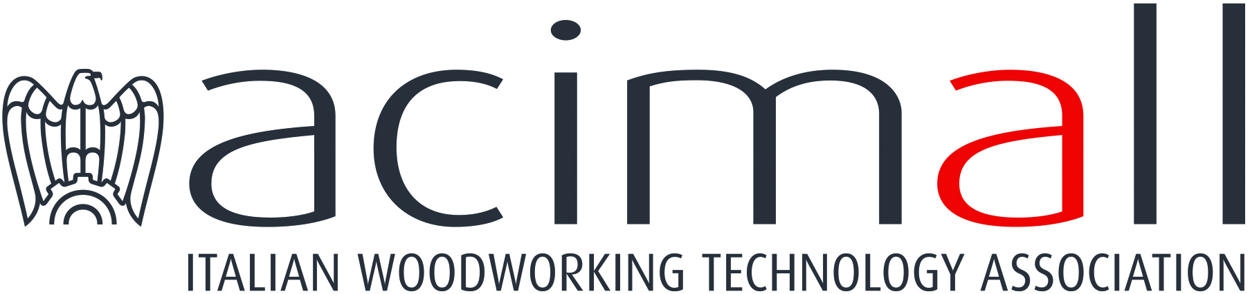 | Acimall  Centro Direzionale Milanofiori  Strada 1 - Palazzo F3  I-20057 Assago (Milano)  phone +39 02 89210200  fax +39 02 8259009  www.acimall.com  info@acimall.com | ufficio stampa  14 febbraio 2023

TECNOLOGIE PER IL LEGNO: QUARTO TRIMESTRE ANCORA IN CALO

Dopo il vero e proprio boom degli ultimi anni, per il settore delle tecnologie per la trasformazione del legno e dei suoi derivati si delinea un altro trimestre negativo. È quanto emerge dal tradizionale appuntamento con l’indagine trimestrale realizzata dall’Ufficio studi di Acimall, l’associazione che riunisce i costruttori italiani di tecnologie per il mondo del legno e del mobile, che a livello di ordini conferma i numeri in discesa già rilevati nei periodi precedenti.

I dati relativi al periodo ottobre-dicembre 2023 rivelano infatti una contrazione complessiva degli ordini del 23,6 per cento rispetto allo stesso periodo 2022, un risultato che è la sommatoria della contenuta diminuzione degli ordini in arrivo dall’estero (meno 6,3 per cento) a cui fa purtroppo da contraltare un crollo della domanda nazionale (meno 48,1 per cento), dovuta in buona parte anche alle attese per l’entrata in vigore del nuovo provvedimento “Industria 5.0”. Al ritorno alla normalità dopo i risultati eccezionali del triennio 2020-2022 si somma dunque l’attesa per questo nuovo decreto di cui si tarda a definire con precisione i contorni, una attesa che non può che avere effetti negativi sulle decisioni di investimento in beni strumentali.

Il settore delle tecnologie per il legno e il mobile può comunque contare ancora su un portafoglio ordini importante, con 4,5 mesi di produzione assicurata, proprio grazie al “fieno messo in cascina” con la forte domanda degli anni scorsi. In rialzo i prezzi, che dal gennaio 2023 sono aumentati dell’1,9 per cento.

L’indagine qualitativa rivela che il 55 per cento del campione delle aziende intervistate prevede una sostanziale stabilità della produzione, mentre il 25 per cento si aspetta una crescita e il 20 per cento una ulteriore diminuzione. Il 10 per cento delle aziende intervistate vede in crescita l’occupazione, mentre il 70 per cento propende per una sostanziale stabilità e il 20 per cento per una diminuzione.
Giacenze stabili per il 50 per cento degli intervistati, in aumento per il 20 per cento e in diminuzione per il restante 30 per cento.

Veniamo ai risultati dell’indagine previsionale: per quanto riguarda il mercato interno i dati elaborati dall’Ufficio Studi di Acimall rivelano che il 50 per cento del campione si attende una certa stabilità, il 15 per cento propende per un aumento degli ordini e il 35 per cento si aspetta una diminuzione.
Più equilibrata la situazione per quanto riguarda il mercato estero: il 40 per cento del campione crede in un andamento stabile, mentre le cose peggioreranno secondo il 35 per cento degli intervistati. Il restante 25 per cento si attende invece una crescita degli ordini.

“Non ci resta che ribadire quanto andiamo oramai ripetendo da mesi”, ha commentato il direttore di Acimall, Dario Corbetta. “Il recente passato ha permesso al settore di vivere una stagione di grande positività che non poteva certo durare per sempre e ora dobbiamo fare i conti con un ritorno ai valori “pre-Covid”. Una situazione che non deve allarmare le imprese italiane, perfettamente in grado di affrontare qualsiasi situazione, come la storia del nostro settore ha sempre dimostrato. Indubbiamente la definizione dei termini del decreto “Industria 5.0” e di cosa possa rappresentare concretamente potrebbe avere un forte impatto sulla dinamica che i nostri dati rivelano ed è in questa direzione che tutto il mondo della meccanica strumentale sta operando concretamente”.

Per ulteriori informazioni:

Luca Rossetti

+39 351 9098189 - press@acimall.com

